RELAZIONE
RITISH BHANTOOA

INDICE

- INTRODUZIONE ALL'ESERCIZIO
- CREAZIONE UTENTI E GRUPPI
- ASSEGNAZIONE DEI PERMESSI
- VERIFICA DEI PERMESSI
- CONCLUSIONI

- INTRODUZIONE ALL'ESERCIZIO

Lo scopo di questo esercizio è di familiarizzare con la gestione dei gruppi di utenti in Windows Server 2022. Imparerai a creare gruppi, assegnare loro permessi specifici e comprendere l'importanza della gestione dei gruppi per la sicurezza e l'amministrazione del sistema.

- CREAZIONE UTENTI E GRUPPI

Per prima cosa andiamo a creare i nostri utenti che poi andremo a inserire all'interno dei rispettivi gruppi

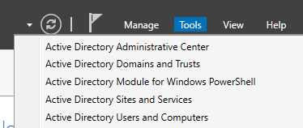
Dal server manager, digitiamo su Tools, facendoci comparire una serie di percorsi, dovremo poi digitare su Active Directory Users and Computers.

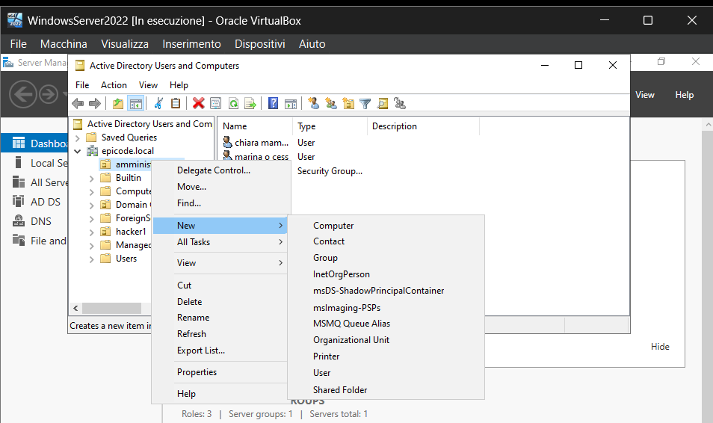
Qui ci troveremo su un'altra finestra dove andremo a creare gli utenti e i lori gruppi, in delle directory che abbiamo creato in precedenza.

Una volta che siamo riusciti a creare tutto avremo delle schermate del genere:
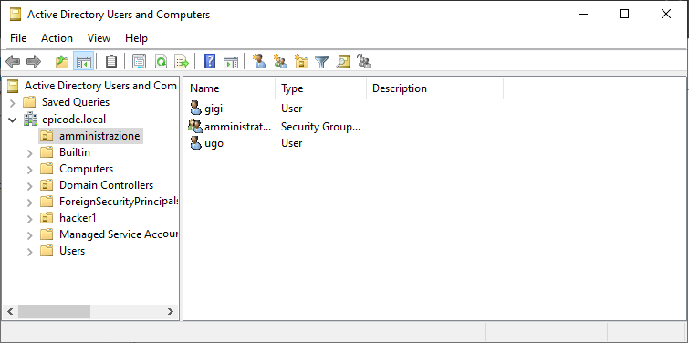
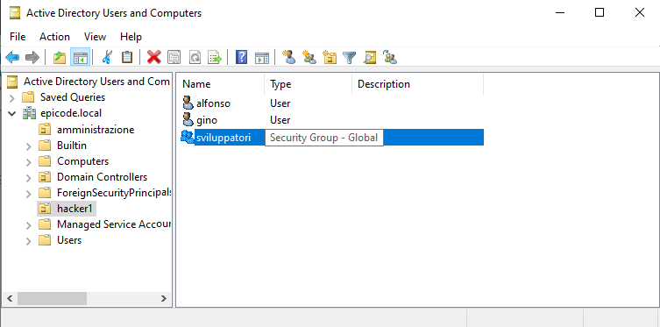
Come ultimo passaggio prima di assegnare i permessi agli utenti dei gruppi, aggiungiamo gli utenti ai rispettivi gruppi.
Cliccando sui rispettivi gruppi, ci comparirà una finiestra che ci mostrerà le proprietà del gruppo e una voce chiamata membri, da cui aggiungeremo gli utenti.
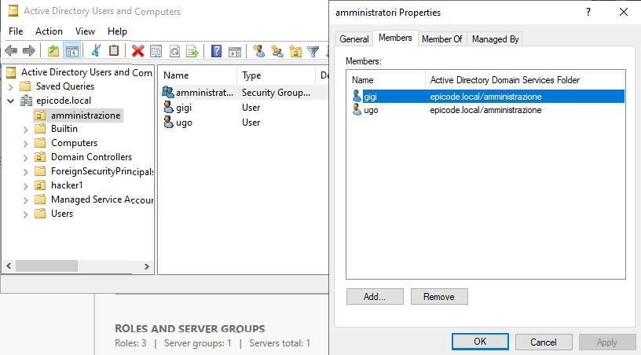
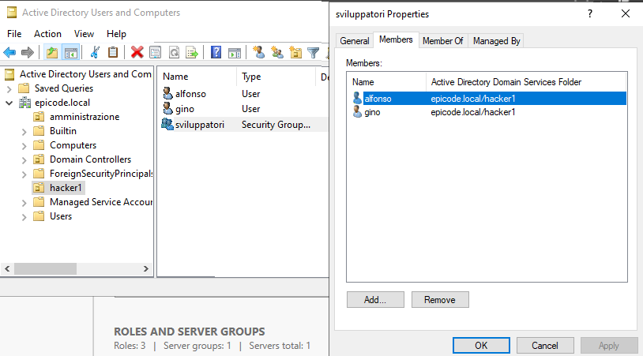
Una volta che abbiamo eseguito tutti questi passaggi, possiamo iniziare ad assegnare i permessi.

AMMINISTRATORI:
- Ugo
- Gigi
SVILUPPATORI:
- Gino
- Alfonso

(per creare gli utenti e i permessi, basta cliccare con tasto desto sulla directory, andare su new e vedremo ta le vare opzioni, user e group, come abbiamo visto nella seconda immagine)

- ASSEGNAZIONE DEI PERMESSI

Adesso che abbiamo creato tutto, andiamo a creare una cartella, aprendo il File explorer, andiamo su This pc, e creiamo una cartella, all'interno della memoria C, che chiameremo amministrazione, in cui all'interno avremo altre due cartelle, admin e pubblica, in cui all'interno andremo ad inserire diversi file.
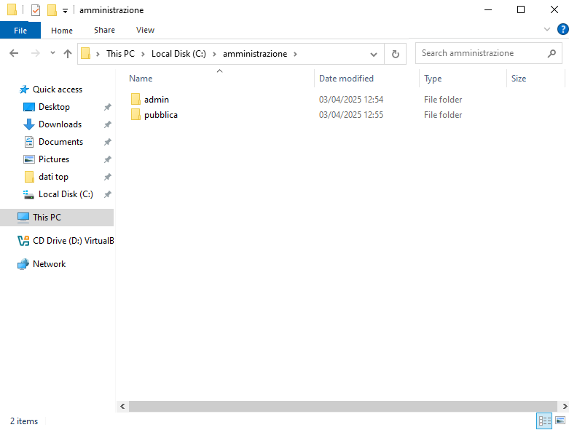
Una volta che avremo creato questa cartella, con il tasto destro clicchiamo sulla cartella amministrazione>properties>sharing>advanced sharing. Qui clicchiamo sulla flag che ci dice che share this folder, clicchiamo su permission e attraverso l'opzione add, aggiungiamo i gruppi
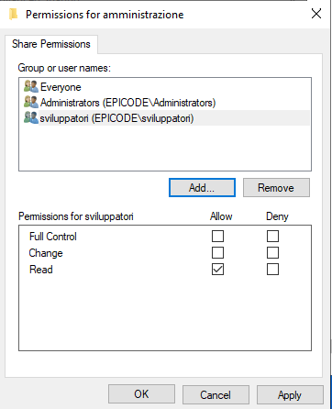
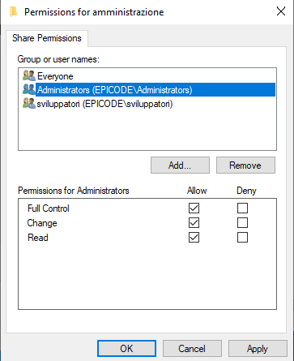
Come vediamo al gruppo amministratore abbiamo dato i permessi di full control, mentre al gruppo di sviluppatori solo quello di read.

- VERIFICA DEI PERMESSI

Una volta seguiti i passaggi in precedenza per assegnare i permessi, siamo pronti per verificare se siano stati configurati nel'esatto modo quindi, accediamo da un'altra macchina con un utente amministratore, prima, e dopo con uno sviluppatore.
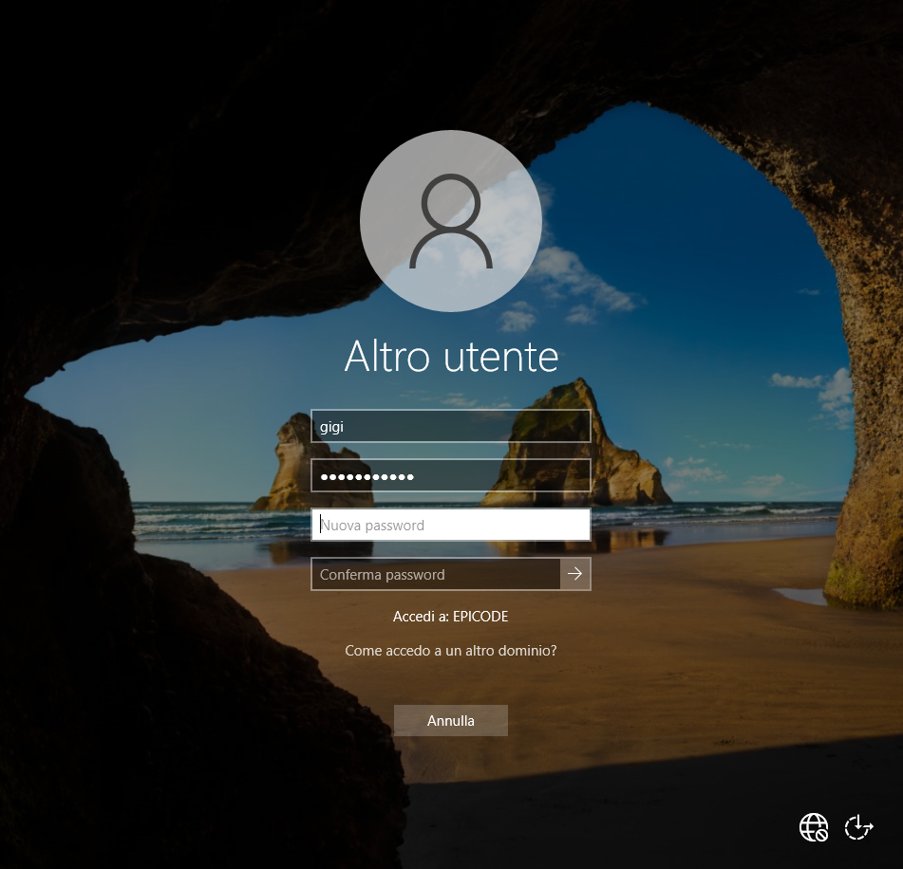
Accediamo con l'account amministratore Gigi, il primo accesso come vediamo dall'immagine ci chiederà di cambiare la password.
Una volta eseguito l'accesso andiamo sulla cartella amministrazione
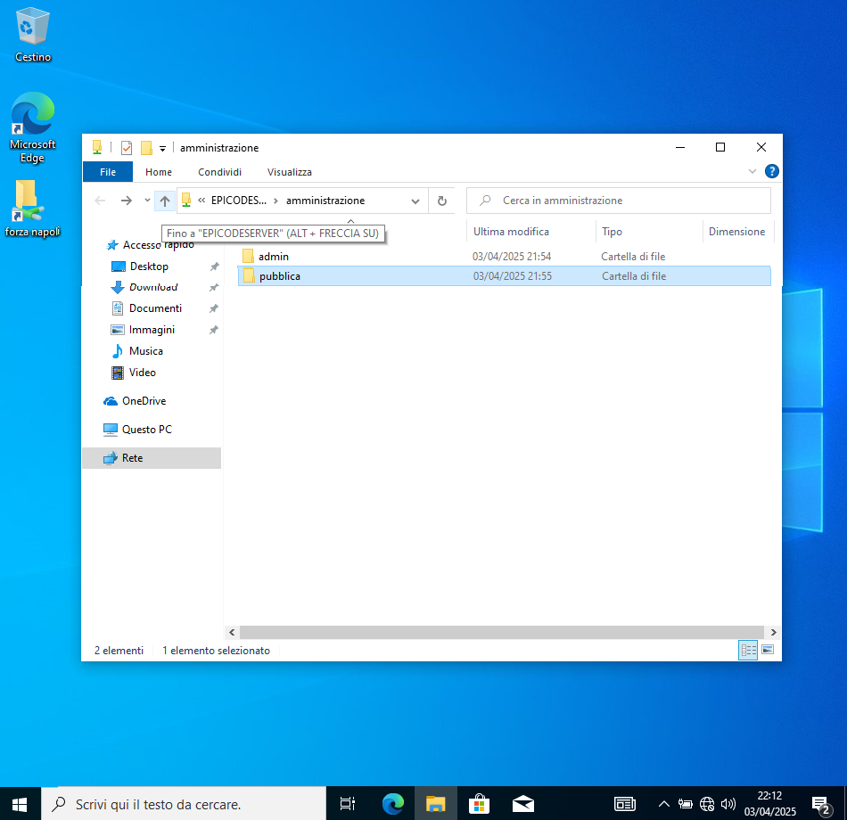
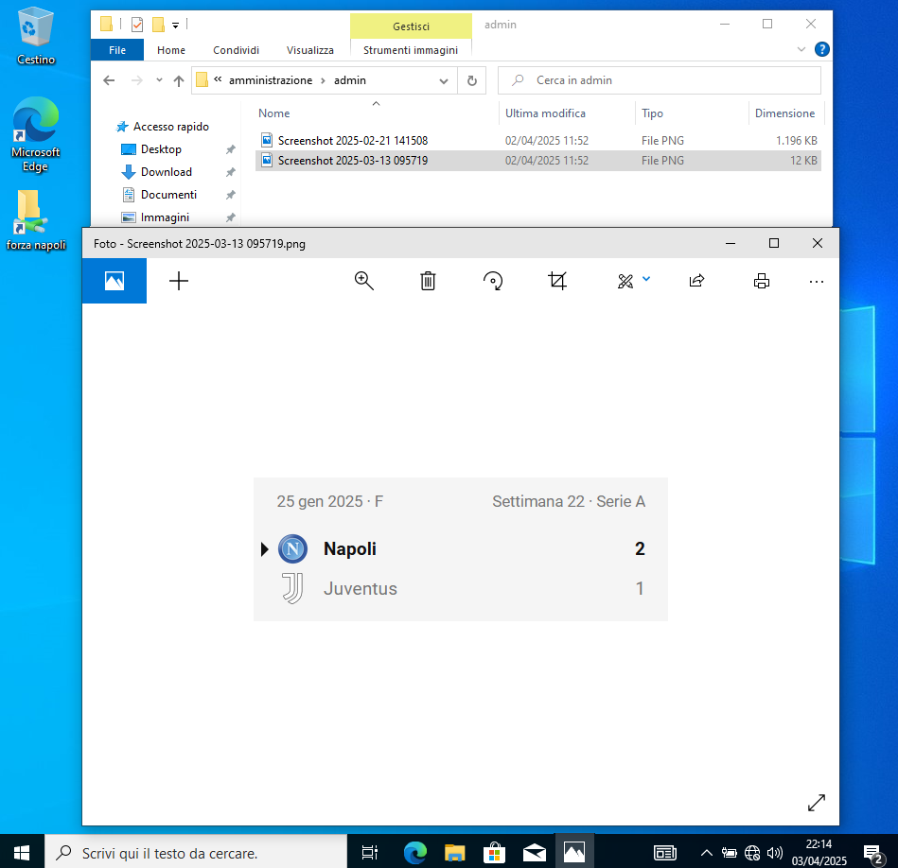
Proviamo ad accedere alle cartelle all'interno e vediamo che va tutto bene, riuscendo ad accedere senza alcun problema e riuscendo anche ad aprire i file e visualizzarli.
Adesso proviamo ad accedere con l'utente sviluppatore Gino.
Una volta eseguito l'accesso verifichiamo se non ci è permesso accedere alle cartelle.
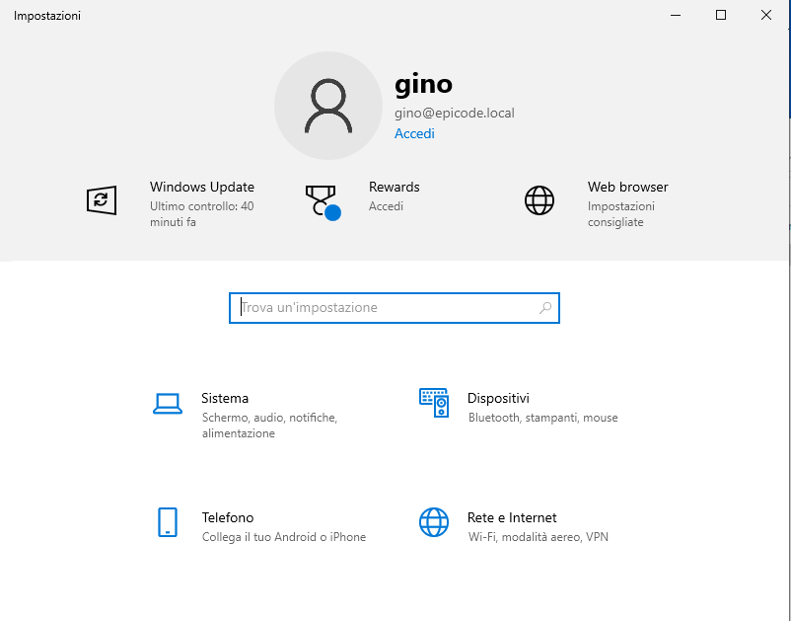
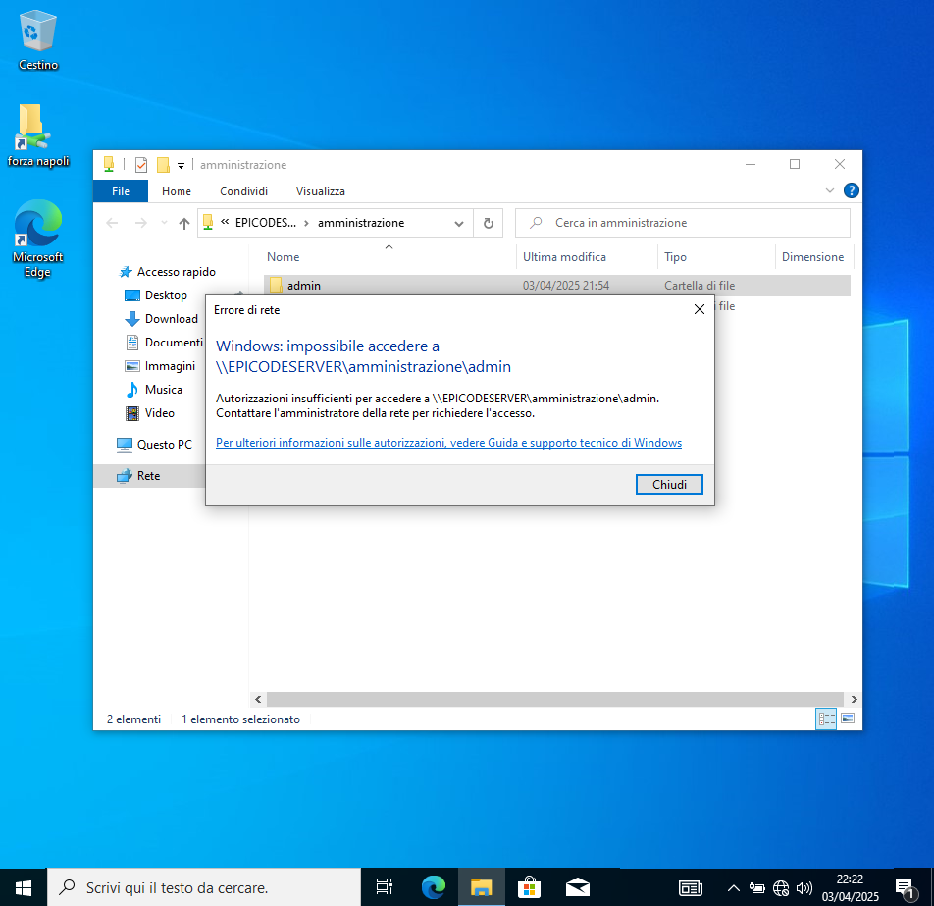
Come vediamo l'accesso ci viene negato, visti i permessi configurati in precedenza, ciò vuol dire che abbiamo eseguito e configurato tutto nel corretto modo.

- CONCLUSIONI

In conclusione siamo riusciti ad eseguire l'esercizio nella maniera corretta, permettendo agli utenti amministratori di poter accedere alla cartella amministrazione, aprire i file, visualizzarli e dando loro anche il permesso di aggiungere altri file all'interno di essa. Per quanto riguarda gli utenti sviluppatori invece, anch'essi configurati in modo corretto, non riescono ad accedere alla cartella ne tantomeno a fare qualsiasi altra cosa come gli utenti amministratori.

Questo esercizio ha fortnito l'opportunità di approfondire e familiarizzare con la gestione di utenti di Windows, durante lo svolgimento dell'esercizio e delle lezioni giornaliere di questa settimana sono stati appressi diversi aspetti chiave tra i quali:
- l'importanza della gestione dei gruppi, essenziale per garantire la sicurezza e l'intregità del sistema.
- La definizione dei permessi in base ai ruoli degli utenti, che evidenza la necessità di un aspetto strategico nella gestione degli accessi, i quali devono essere selzionati attentamente per bilanciare la sicurezza.
- La creazione di utenti di prova e la verifica dei permessi assegnati hanno dimostrato l'importanza del monitoraggio continuo delle impostazioni di accesso.
- Infine la stesura di un report dettagliato delle operazioni svolte ha enfatizzato l'importanza della documentazione nella gestione IT. Offrendo così una chiara comprensione delle modifiche, fungendo anche per future operazioni

